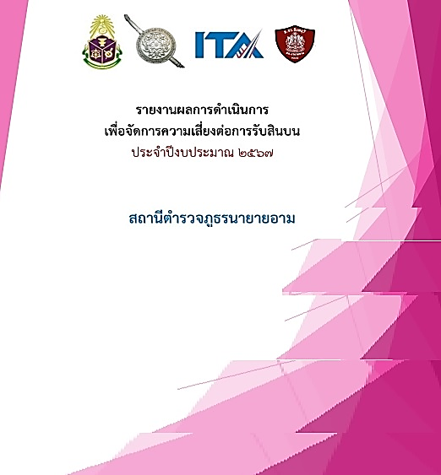

รายงานผลการดำเนินการ
เพื่อจัดการความเสี่ยงต่อการรับสินบน
ประจำปีงบประมาณ 2568
สถานีตำรวจภูธรนายายอาม

คำนำ
ตามที่สถานีตำรวจภูธรนายายอาม ได้ดำเนินการเพื่อจัดการความเสี่ยงต่อการรับสินบน และได้มีแผนบริหารความเสี่ยงต่อการรับสินบน ประจำปีงบประมาณ 2568 ของหน่วยงาน นั้น
สถานีตำรวจภูธรนายายอาม ได้ดำเนินการเพื่อจัดการความเสี่ยงต่อการรับสินบน เป็นกิจกรรมและการดำเนินการตามมาตรการเพื่อบริหารความเสี่ยงต่อการรับสินบน โดยดำเนินการจัดการความเสี่ยงต่อการรับสินบน แยกตามสายงานในหน่วยงาน ดังนี้
- งานอำนวยการ
- งานป้องกันปราบปราม
- งานสืบสวน
- งานสอบสวน
- งานจราจร
โดยได้ดำเนินการจัดการความเสี่ยงอย่างเป็นรูปธรรม มีภาพแสดงกิจกรรมการดำเนินการตามมาตรการดังรายงานผลการดำเนินการ และหน่วยงานได้เปิดเผยข้อมูลการดำเนินการเป็นการเปิดเผยข้อมูลสาธารณะ เพื่อให้บุคคลทั่วไปรับทราบตามรายงาน จัดทำโดยคณะทำงานขับเคลื่อนและกำกับติดตามการประเมินคุณธรรมและความโปร่งใสในการดำเนินงานของหน่วยงานภาครัฐต่ำกว่าระดับกรม (Integrity & Transparency Assessment of Public Service : ITAP) ของสถานีตำรวจภูธรนายายอาม มีรายละเอียดแนบท้ายนี้
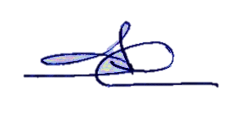
พ.ต.อ.
( วัลลภ อาจสมิติ )
ผกก.สภ.นายายอาม

รายงานผลการดำเนินการประเมินความเสี่ยงการทุจริต
สถานีตำรวจภูธรนายายอาม ประจำปีงบประมาณ พ.ศ.2568

- งานอำนวยการ
ปัจจัยที่จะเกิดความเสี่ยง | มาตรการจัดการความเสี่ยง |  | ผลการดำเนินการ
1.รูปแบบที่จะเกิดความเสี่ยงทุจริตมักเป็นรูปแบบของการนำเอกสารที่ไม่มีอยู่จริงมาใช้เป็นหลักฐาน  2.เบิกจ่ายหรือขั้นตอนการเบิกจ่ายเป็นเงินสดไม่ถึงมือผู้รับ หรือถึงมือผู้รับไม่เต็มจำนวน  3.มีการจ่ายพัสดุไม่ตรงความจริง มีการนำพัสดุไปใช้ส่วนตัวโดยไม่มีการบันทึกในทะเบียนคุมพัสดุ | -เอกสารการเบิกจ่ายต้องเป็นเอกสารตัวจริงเท่านั้นโดยเฉพาะใบเสร็จรับเงินหรือใบกำกับภาษี  -ใช้วิธีการโอนเงินเข้าบุญชีผู้รับหรือผู้มีสิทธิโดยตรง  -มีการลงลายชื่อในเอกสารหลักฐานทุกครั้งที่มีการแจกจ่ายพร้อมบันทึกภาพพัสดุและระบุจำนวนให้ชัดเจน มีการจัดทำทะเบียนคุมในการเบิกจ่ายพัสดุไปใช้แต่ละงาน เจ้าหน้าที่รับผิดชอบมากว่า 2 นาย ตรวจสอบซึ่งกันและกันรวมทั้งเผยแพร่ข้อมูลให้ทุกคนรู้ สามารถตรวจสอบได้ |  | 1. มีการอบรม กำชับการปฏิบัติหน้าที่เป็นประจำ  2. ตรวจเอกสารที่เกี่ยวกับการปฏิบัติงานอย่างสม่ำเสมอ  3. ตรวจสอบการจัดเก็บ เบิกจ่ายพัสดุ ครุภัณฑ์สิ่งของราชการเป็นประจำโดยสม่ำเสมอ
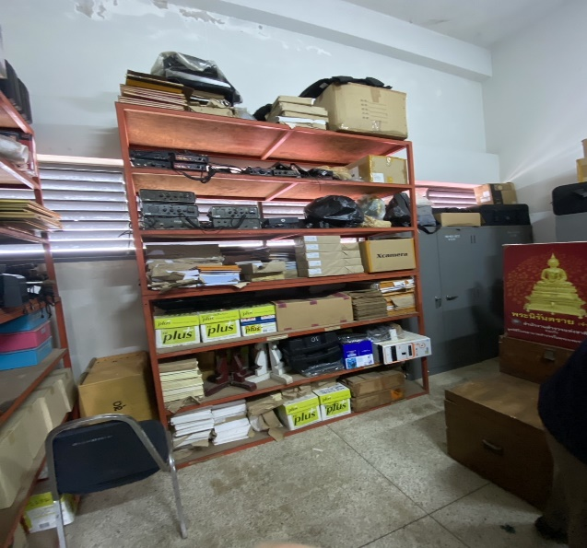 |  | 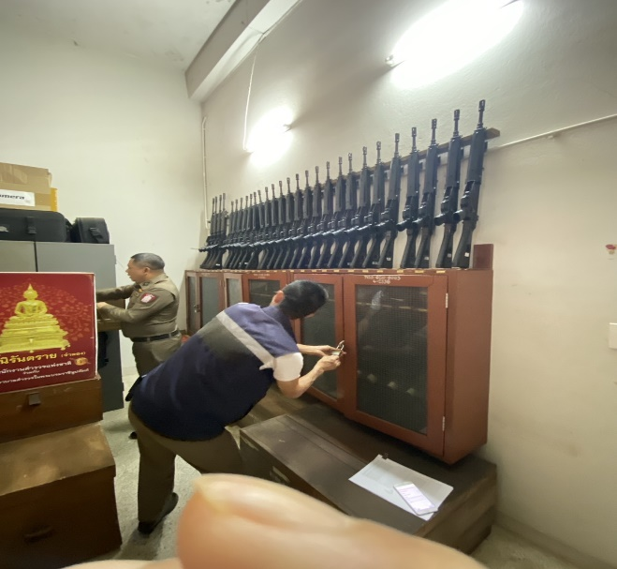
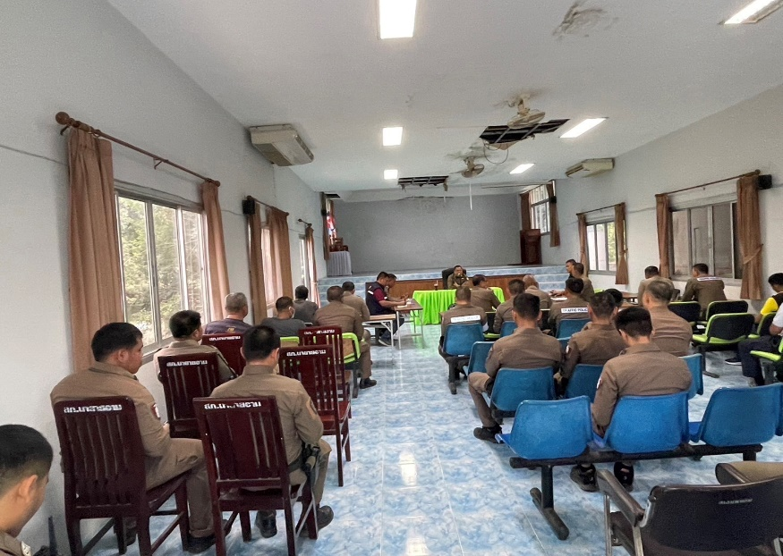
วันที่ 7 มีนาคม 2568 เวลา 10.00 น. พ.ต.อ.วัลลภ อาจสมิติ ผกก.สภ.นายายอาม ได้เรียกประชุม อบรม กำชับให้ข้าราชการตำรวจในสังกัดทุกแผนกงานไม่ให้ทุจริตต่อหน้าที่ และไม่ปฏิบัติหน้าที่เอื้อประโยชน์ต่อตนเองหรือพวกพ้องโดยทุจริต และได้ตรวจสอบการจัดเก็บพัสดุ การเบิกจ่ายพัสดุ ครุภัณฑ์ ประจำเดือน

2. งานป้องกันปราบปราม
ปัจจัยที่จะเกิดความเสี่ยง | มาตรการจัดการความเสี่ยง | ผลการดำเนินการ
1. การบังคับใช้กฎหมายมีช่องว่างที่เอื้อให้เจ้าหน้าที่ตำรวจรับผลประโยชน์จากผู้กระทำผิดเพื่อแลกกับการไม่ถูกดำเนิน คดีหรือดำเนินคดีในความผิดที่มีโทษน้อยกว่ากฎหมายกำหนด | 1. มีการกำหนดมาตรฐานการปฏิบัติงานของเจ้าหน้าที่พร้อมทั้งวางแนวทางในการประเมินผลการปฏิบัติทุกครั้ง หลังจากเสร็จสิ้นในการปฏิบัติหน้าที่  2. มีการนำเทคโนโลยีมาช่วยในการป้องกันการทุจริต เช่น การใช้กล้องประจำตัวเจ้าหน้าที่ การติดตั้งแอบพลิเคชั่นเพื่อตรวจสอบตำแหน่งของเจ้าหน้าที่ระหว่างปฏิบัติหน้าที่ เป็นต้น | 1. ก่อนออกปฏิบัติหน้าที่ หัวหน้างานต้องอบรม ชี้แจง กำชับ การปฏิบัติงานของเจ้าหน้าที่ตำรวจ ให้ปฏิบัติหน้าที่ตามกฎหมายอย่างเคร่งครัด ไม่ให้เรียก รับผลประโยชน์ใดๆจากการปฏิบัติหน้าที่ หรือประโยชน์อื่นใดเพื่อแลกกับการช่วยเหลือผู้กระผิดทุกกรณี  2. นำปัญหาต่างๆที่เกิดจากการปฏิบัติหน้าที่ของผู้ใต้บังคับบัญชาเสนอต่อคณะ กต.ตร.สภ.นายายอาม เพื่อควบคุมและหาแนวทางแก้ไขอยู่เสมอ
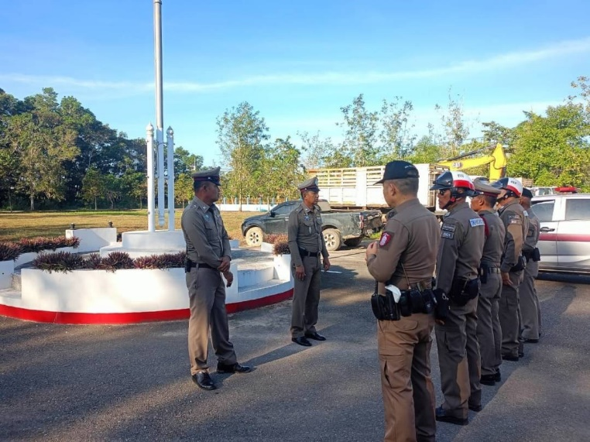 |  | เวลา 08.00 น.หลังเคารพธงชาติ หัวหน้างานป้องกันปราบปราม ได้ทำการชี้แจงข้อราชการ อบรม กำชับเจ้าหน้าที่ตำรวจไม่ให้ทุจริตต่อหน้าที่ ห้ามเรียกรับผลประโยชน์ใดๆเพื่อตนเองและพวกพ้อง และไม่รับประโยชน์อื่นใดเพื่อแลกกับการไม่ปฏิบัติหน้าที่ตามกฎหมายทั้งสิ้น ก่อนปล่อยแถวออกปฏิบัติหน้าที่
ในการประชุม คณะ กต.ตร.สภ.นายายอาม ประจำเดือน ได้นำปัญหาต่างๆในการปฏิบัติหน้าที่ของเจ้าหน้าที่ตำรวจมาชี้แจงเพื่อวางแนวทางแก้ไข ไม่ให้เกิดการทุจริตต่อหน้าที่ | 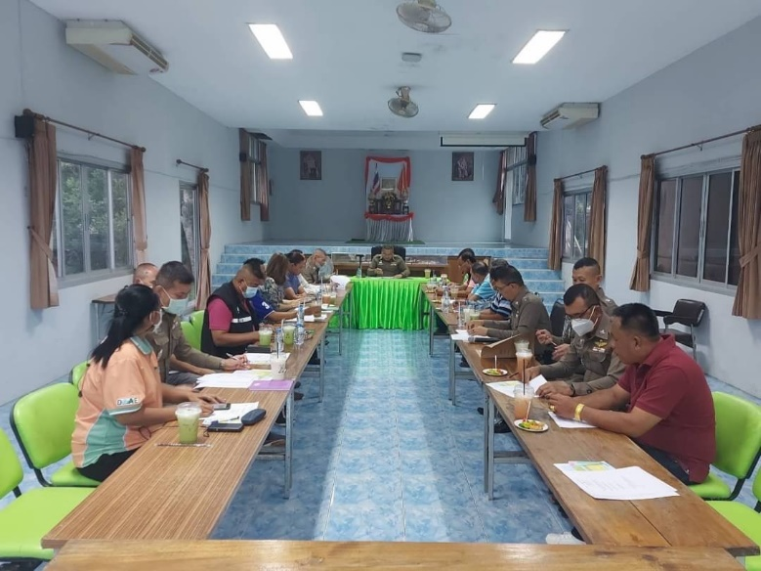

- งานสืบสวน
ปัจจัยที่จะเกิดความเสี่ยง | มาตรการจัดการความเสี่ยง | ผลการดำเนินการ
1.กระบวนการบังคับใช้กฎหมายมีช่อง ว่างที่เอื้อให้เจ้าหน้าที่ตำรวจรับผล ประโยชน์จากผู้กระทำผิดเพื่อแลกกับการไม่ถูกดำเนิน คดีหรือดำเนินคดีในความผิดที่มีโทษน้อยกว่ากฎหมายกำหนด | -มีการกำหนดมาตรฐานการปฏิบัติงานของเจ้าหน้าที่พร้อมทั้งวางแนวทางในการประเมินผลการปฏิบัติทุกครั้ง หลังจากเสร็จสิ้นในการปฏิบัติหน้าที่ มีการนำเทคโนโลยีมาช่วยในการป้องกันการทุจริต เช่น การใช้กล้องประจำตัวเจ้าหน้าที่ การติดตั้งแอบพลิเคชั่นเพื่อตรวจสอบตำแหน่งของเจ้าหน้าที่ระหว่างปฏิบัติหน้าที่ เป็นต้น | 1. ก่อนออกปฏิบัติหน้าที่ หัวหน้างานต้องอบรม ชี้แจง กำชับ การปฏิบัติงานของเจ้าหน้าที่ตำรวจ ให้ปฏิบัติหน้าที่ตามกฎหมายอย่างเคร่งครัด ไม่ให้เรียก รับผลประโยชน์ใดๆจากการปฏิบัติหน้าที่ หรือประโยชน์อื่นใดเพื่อแลกกับการช่วยเหลือผู้กระผิดทุกกรณี  2. นำปัญหาต่างๆที่เกิดจากการปฏิบัติหน้าที่ของผู้ใต้บังคับบัญชาเสนอต่อคณะ กต.ตร.สภ.นายายอาม เพื่อควบคุมและหาแนวทางแก้ไขอยู่เสมอ
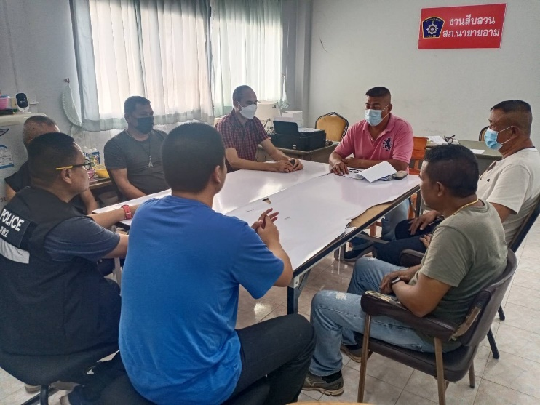 |  | ก่อนออกปฏิบัติหน้าที่ผู้บังคับบัญชา หัวหน้างานสืบสวน ได้ประชุมอบรม กำชับชุดสืบสวนให้ออกปฏิบัติหน้าที่  ตามกฎหมาย ไม่ให้เรียกรับผลประโยชน์ใดๆจากผู้กระทำผิดเพื่อการช่วยเหลือผู้กระทำผิดทุกกรณี
ในการประชุมคณะ กต.ตร.สภ.นายายาม ประจำเดือน ได้นำปัญหาข้อขัดข้องในการปฏิบัติหน้าที่ของชุดสืบสวนเข้าที่ประชุมเพื่อหาแนวทาง แก้ไขไม่ให้เกิดการทุจริตต่อหน้าที่ | 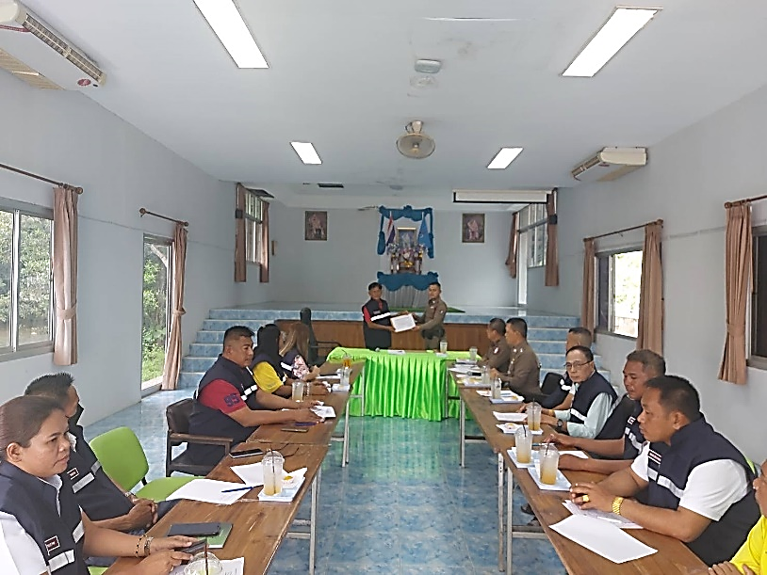

- งานสอบสวน
ปัจจัยที่จะเกิดความเสี่ยง | มาตรการจัดการความเสี่ยง | ผลการดำเนินการ
- กระบวนการดำเนินการทางคดีต่างๆ มีช่องว่างที่เอื้อให้พนักงานสอบสวนเรียกรับผลประโยชน์จากผู้กระทำผิดเพื่อแลกกับการไม่ถูกดำเนินคดีหรือดำเนินคดีในความผิดที่มีโทษน้อยกว่าที่กฎหมายกำหนดไว้รวมถึงการเรียกรับผลประโยชน์จากประชาชนผู้เสียหายเพื่ออำนวยความสะดวกในการให้บริการ | 1. กำหนดมาตรฐานการปฏิบัติงาน ขั้นตอนต่างๆ แสดงให้ประชาชนรับทราบว่ามีขั้นตอนดำเนินการอย่างไร ใช้ระยะ เวลาดำเนินการเท่าใด และมีการแจ้งผลการดำเนินการทุก 15 วัน 30 วัน ให้ผู้แจ้งความทราบ  2. ให้ผู้บังคับบัญชาตรวจ สอบกำกับติดตามการปฏิบัติหน้าที่อย่างสม่ำเสมอ โดยเฉพาะเอกสารที่เกี่ยวข้องกับการเงินต้องตรวจสอบและลงลายมือชื่อทุกวัน | 1. ก่อนปฏิบัติหน้าที่ผู้บังคับบัญชาและหัวหน้างานเรียกประชุม อบรม กำชับการปฏิบัติงานของพนักงานสอบสวนและ เจ้าหน้าที่คดีทุกนายให้ปฏิบัติหน้าที่ตามกฎหมายอย่างเคร่งครัด ไม่ให้เรียกรับผล ประโยชน์อื่นใดเพื่อช่วยเหลือผู้กระทำผิดทุกกรณี รวมทั้งไม่ให้เรียกรับผลประโยชน์จากประชาชนผู้เสียหาย เพื่ออำนวยความสะดวกในการดำเนินการ  2. ให้หัวหน้างานสอบสวนสอดส่องผู้ใต้ บังคับบัญชาอย่างสม่ำเสมอ  3. นำปัญหาข้อขัดข้องต่างๆในการปฏิบัติ เสนอต่อคณะ กต.ตร.สภ.นายายอาม เพื่อหาแนวทางแก้ไขและควบคุมการทุจริต
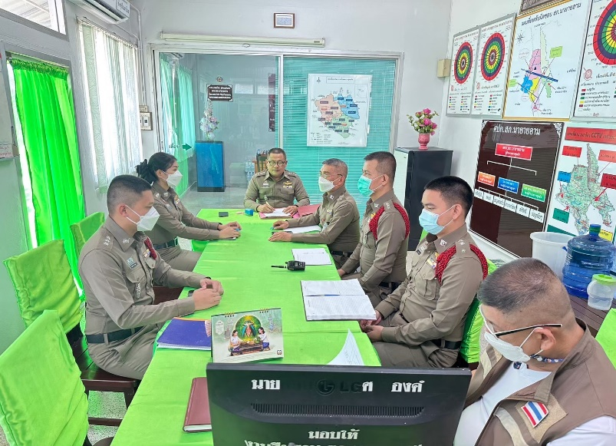 |  | พ.ต.อ.พลภัทร ธรรมะสนอง ผกก.สภ.นายายอาม ได้เรียกหัวหน้างานสอบสวนและร้อยเวรสอบสวนที่เข้าเวรพร้อมเจ้าหน้าที่คดีงานสอบสวนทุกนาย ประชุม อบรม กำชับการปฏิบัติหน้าที่สัปดาห์ละครั้ง ให้ปฏิบัติหน้าที่ตามกฎหมายด้วยความเคร่งครัด ไม่ให้เรียกรับผลประโยชน์อื่นใด ทั้งจากฝ่ายผู้กระทำผิดเพื่อไม่ถูกดำเนินคดีหรือดำเนินคดีในความผิดที่ได้รับโทษน้อยกว่า และไม่เรียกรับผลประโยชน์จากผู้เสียหายเพื่อความสะดวกในการให้บริการ
ได้นำปัญหาข้อขัดข้องในการปฏิบัติหน้าที่เข้าเสนอต่อการประชุมคณะ กต.ตร.สภ.นายายอาม ทุกเดือน เพื่อหาแนวทางแก้ไขไม่ให้เกิดการทุจริตต่อไป | 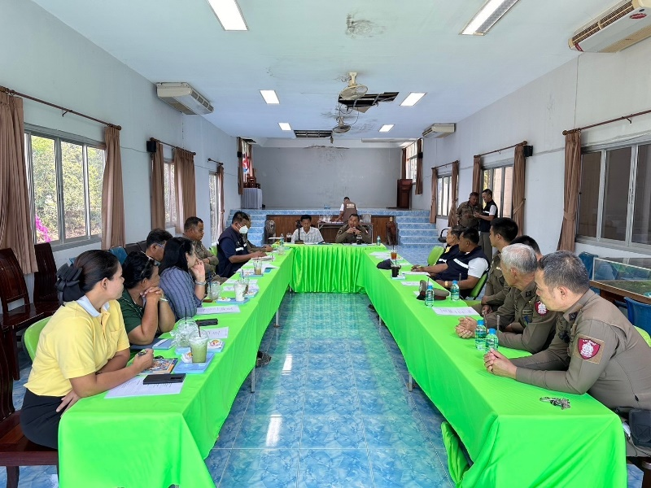

- งานจราจร
ปัจจัยที่จะเกิดความเสี่ยง | มาตรการจัดการความเสี่ยง | ผลการดำเนินการ
-กระบวนการจับกุมและการบังคับใช้กฎหมายมีช่องว่างที่เอื้อให้เจ้าหน้าที่เรียกรับผลประโยชน์จากผู้กระทำผิดเพื่อแลกกับการไม่ถูกดำเนินคดี หรือดำเนินคดีในความผิดที่มีโทษน้อยกว่า | 1. มีการกำหนดมาตรฐานในการปฏิบัติ งานของเจ้าหน้าที่พร้อมทั้งวางแนวทาง ในการประเมินผลการปฏิบัติงานทุกครั้งหลังเสร็จสิ้นการปฏิบัติหน้าที่  2. มีการนำเทคโนโลยีมาช่วยในการป้องกันการทุจริต เช่น การใช้กล้องประจำตัวเจ้าหน้าที่ การติดตั้งแอบพลิเคชั่น เพื่อตรวจสอบติดตามตำแหน่งของเจ้าหน้าที่ระหว่างการปฏิบัติหน้าที่ เป็นต้น | 1. ก่อนปฏิบัติหน้าที่ผู้บังคับบัญชาและหัวหน้างานเรียกประชุม อบรม กำชับการปฏิบัติงานของเจ้าหน้าที่งานจราจรทุกนายให้ปฏิบัติหน้าที่ตามกฎหมายอย่างเคร่งครัด ไม่ให้เรียกรับผล ประโยชน์อื่นใดเพื่อช่วยเหลือผู้กระทำผิดทุกกรณี รวมทั้งไม่ให้เรียกรับผลประโยชน์จากประชาชน เพื่ออำนวยความสะดวก  2. ให้หัวหน้างานจราจร สอดส่องผู้ใต้บังคับ บัญชาอย่างสม่ำเสมอ  3. นำปัญหาข้อขัดข้องต่างๆในการปฏิบัติ เสนอต่อคณะ กต.ตร.สภ.นายายอาม เพื่อหาแนวทางแก้ไขและควบคุมการทุจริต
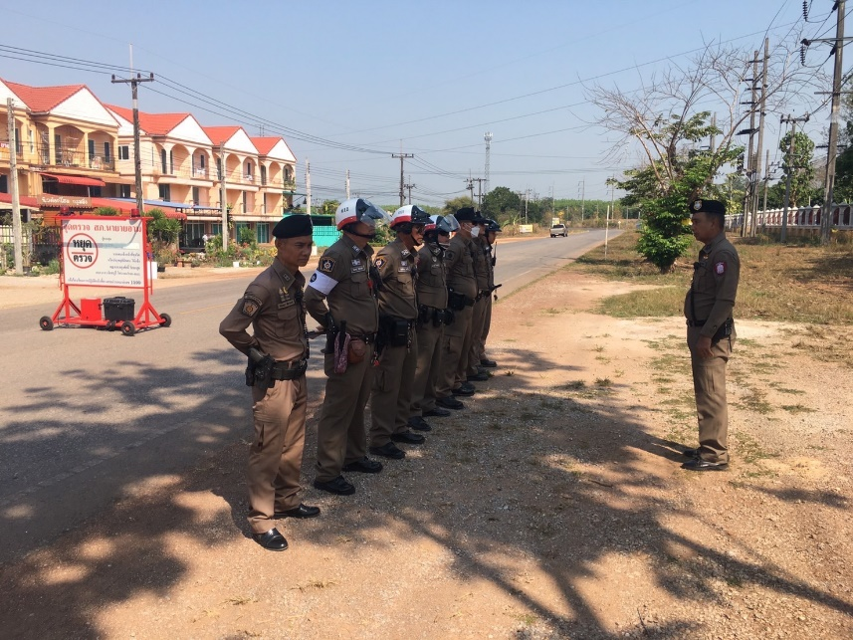 |  | พ.ต.ท.เอกชัย วงษ์กลิ่นกรุด สวป.สภ.นายายอาม ได้เรียกประชุมเจ้าหน้าที่งานจราจรก่อนออกปฏิบัติหน้าที่ทุกวัน กำชับการปฏิบัติหน้าที่โดยเคร่งครัด ไม่ให้มีการเรียกรับผลประโยชน์อื่นใดจากผู้กระทำผิดหรือเรียกรับผลประโยชน์ใดๆจากประชาชนเพื่ออำนวยความสะดวก
ในการประชุมคณะ กต.ตร.สภ.นายายอาม ประจำเดือน ได้มีการนำปัญหาข้อขัดข้องในการปฏิบัติหน้าที่ของงานจราจรมาเสนอในที่ประชุม เพื่อหาแนวทางแก้ไข เพื่อไม่ให้เกิดการทุจริตในการปฏิบัติหน้าที่ต่อไป | 



